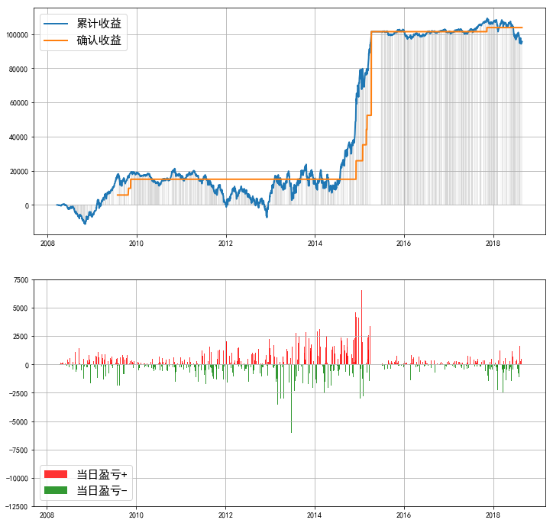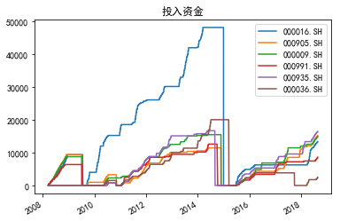

1. **策略收益**

----- 策略回测报告 -----

累计投入本金 ¥55,148.19

当前持仓总市值 ¥179,466.66

最大回撤金额 (¥24,719.05)

总收益率 225.43%

1. **收益详情对比**

|  |  |  |  |  |  |  |
| --- | --- | --- | --- | --- | --- | --- |
| **标的** | **累计投入本金** | **当前持仓总市值** | **最大回撤金额** | **总收益率（单利）** | **Timing** | **止盈** |
| 000016.SH | ¥77,742.40 | ¥203,097.79 | (¥39,455.55) | 161.24% | 0 | 40% |
| 000905.SH | ¥30,000.00 | ¥87,622.47 | (¥14,621.29) | 192.07% |
| 000009.SH | ¥63,000.00 | ¥77,761.69 | (¥11,683.83) | 23.43% |
| 000991.SH | ¥15,159.57 | ¥34,161.71 | (¥8,295.28) | 125.35% |
| 000935.SH | ¥65,000.00 | ¥85,892.81 | (¥15,026.73) | 32.14% |
| 000036.SH | ¥69,000.00 | ¥101,332.32 | (¥16,532.13) | 46.86% |
| “POOL” | ¥55,148.19 | ¥179,466.66 | (¥24,719.05) | 225.43% | 40% |
| ¥127,249.30 | ¥271,423.44 | (¥36,880.70) | 113.30% | 60% |
| ¥124,134.55 | ¥303,300.68 | (¥35,145.38) | 144.33% | 80% |

指数定投 回测报告

策略运行报告

**Strategy Report**

锐汇资产团队介绍：基金经理和投资顾问具有高盛、美林等十年以上工作经验，以及拥有近20年的投资经验，

广泛参与国内外资本市场运作。自主开发及研究自动化系统，从大数据中挖掘相关信息并提供相关咨询报告。

专业实力 敏锐嗅觉 互利共赢

免责声明：本资料中所有观点及投资组合运作表现仅供潜在投资人参考，并不构成管理人及投资顾问对投资者投资回报、经营业绩等任何承诺。